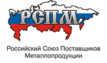
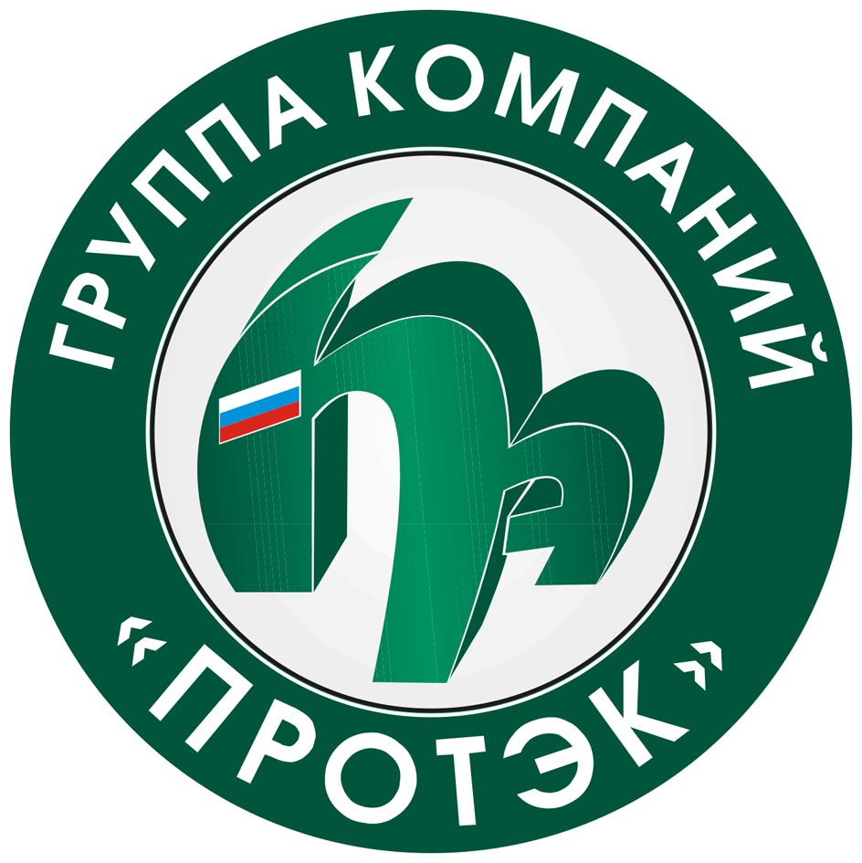
ГРУППА КОМПАНИЙ
ПРОТЭК

Исполнительному директору РСПМ
Пастухову В.Ф.

Предложение ГК ПРОТЭК к открытому заседанию совета РСПМ
от 5 июля 2006.

I. Повышение доходной части бюджета.

1.Региональные структуры.
2.Спонсорство.
3.Расширение состава членов РСПМ.
4.Дочерняя структура с бюджетными взносами и возможностью ведения коммерческой деятельности. ( Например РАМТ)
5.Прочие источники доходов – лотерея, реализация брэндовой продукции, организация бюджетных туров с образовательными целями.

II. Дальнейшее формирование статуса членов совета.

1.Интернет-поисковики (ссылка по фамилии на странице совета РСПМ).
2.Единый формат визитных карт. Член совета – Руководитель организации.
3.Биография и фото на сайте РСПМ.
4.Изменение формата члена Совета на «Организация в лице…»

III. Расширить формат плана мероприятий.

1.Сделать возможным внесения ( в отдельную колонку ) текущих предложений от членов РСПМ о частных (неплановых) мероприятиях компаний или руководителей.
2.Для плановых мероприятий формировать последовательность и даты проведения с учётом транспортной логистики и удобства посещения представителями региональных компаний.
3. Увеличить количество доступных персоналу организаций членов РСПМ неформальных и полуформальных мероприятий.

С Уважением, член совета РСПМ по ЦФО
Генеральный директор ГК ПРОТЭК Полянский Л.Н.

